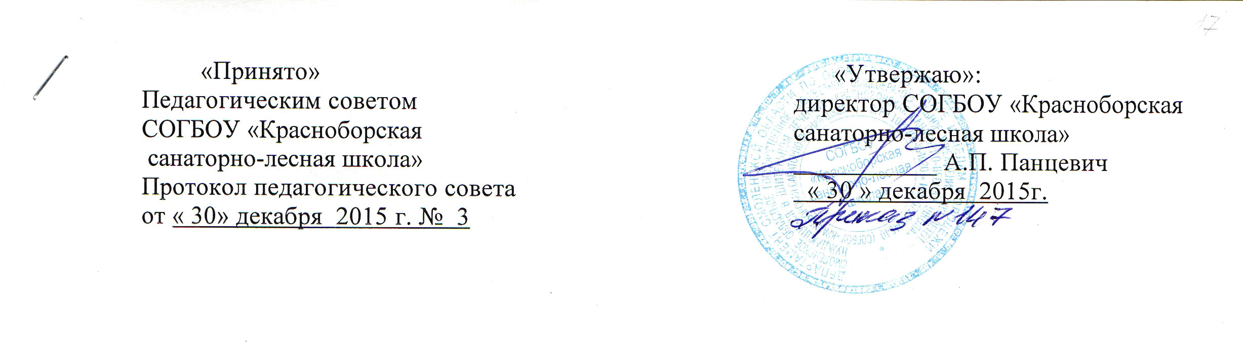  «Принято»  Педагогическим советом  СОГБОУ «Красноборская  санаторно-лесная школа»  Протокол педагогического совета  от « 30» декабря 2015 г. № 3 | «Утвержаю»:  директор СОГБОУ «Красноборская  санаторно-лесная школа»  ___________ А.П. Панцевич  « 30 » декабря 2015г.

Положение
о режиме занятий обучающихся СОГБОУ «Красноборская
санаторно-лесная школа»

1. Общие положения
1.1. Положение о режиме занятий обучающихся (далее – Положение) разработаны на основании следующих нормативных актов:
1.1.1.ФЗ от 29 декабря 2012 г. № 273-ФЗ «Об образовании в Российской Федерации»;
1.1.2.Санитарно-эпидемиологических правил и нормативов (СанПиН 2.4.2.№2821-10), утвержденных постановлением Главного государственного санитарного врача РФ от 29 декабря 2010г. № 189;
1.1.4. Учебного плана СОГБОУ «Красноборская санаторно-лесная школа»
1.2. Настоящее Положение устанавливает режим занятий обучающихся, график посещения занятий обучающимися, режим дня, режим двигательной активности, трудовых занятий.
1.3. Режим занятий обучающихся утверждается директором в начале учебного года и действует в течение учебного года. Временное изменение режима занятий возможно только на основании приказов по СОГБОУ «Красноборская санаторно-лесная школа»
1.4. Настоящее Положение регламентирует организацию и функционирование образовательного процесса, каникул, оздоровления, режима дня обучающихся школы.

2. Цели и задачи
2.1. Упорядочение учебно-воспитательного процесса в соответствие с нормативно-правовыми документами;
2.2.Обеспечение конституционных прав обучающихся на образование и здоро-вьесбережение.

3. Режим занятий обучающихся
Организация образовательного процесса регламентируется учебным планом, годовым календарным учебным графиком, расписанием учебных занятий, элективных курсов, индивидуальных занятий, внеурочной деятельности, кружковой работы, расписанием звонков.
3.1. Продолжительность учебного года.
Учебный год начинается 1 сентября. Если этот день приходится на выходной день, то в этом случае учебный год начинается в первый, следующий за ним, рабочий день.
3.2. Продолжительность учебного года составляет 34 недели.
3.3. Продолжительность каникул в течение учебного года составляет не менее 30 календарных дней и регулируется ежегодно годовым календарным учебным графиком.
3.4. Учебный год в 3-9 кл. делится на четыре четверти.
3.5. Учебные занятия организуются в одну смену.
3.6. Продолжительность учебной рабочей недели:
6-ти дневная рабочая неделя в 3 – 9 классах.
3.7.Образовательная недельная нагрузка равномерно распределяется в течение учебной недели, при этом объем максимальной допустимой нагрузки в течение дня должен составлять:
- для обучающихся 3–4-х классов — не более 5 уроков;
- для обучающихся 5–9-х классов — не более 6 уроков;
3.8. Учебные занятия начинаются в 9:00. Проведение нулевых уроков не допускается.
3.9. Продолжительность урока- 40 мин.
3.10. Продолжительность перемен между уроками составляет не менее 10 минут, большой перемены (после 2 урока) – 40 минут.
3.11.Между началом занятий дополнительного образования (кружки, секции) и последним уроком рекомендуется устраивать перерыв продолжительностью не менее 40 минут. Допускается реализация программ внеурочной деятельности в разновозрастных группах.
3.12. Расписание уроков составляется с учетом дневной и недельной умственной работоспособности обучающихся и шкалой трудности учебных предметов.
При составлении расписания уроков чередуются различные по сложности предметы в течение дня и недели: для обучающихся начального общего образования основные предметы (математика, русский и иностранный язык, окружающий мир) необходимо чередовать с уроками музыки, изобразительного искусства, технологии, физической культуры; для обучающихся основного общего образования предметы естественно-математического профиля чередовать с гуманитарными предметами.
В начальных классах сдвоенные уроки не проводятся.
3.13. В течение учебного дня не следует проводить более одной контрольной работы. Контрольные работы рекомендуется проводить на 2–4-м уроках.
3.14. Перед началом каждого урока подается звонок. По окончании урока учитель и обучающиеся выходят из кабинета. Дежурные учителя во время перемен дежурят и обеспечивают дисциплину обучающихся, а также несут ответственность за поведение детей на переменах.
3.15. Учителям категорически запрещается впускать в класс посторонних лиц без предварительного разрешения директора школы, а в случае его отсутствия - дежурного администратора.
3.16. Учителям категорически запрещается вести прием родителей во время уроков. Встречи учителей и родителей обучающихся осуществляются на переменах или вне уроков по предварительной договоренности.
3.17. Категорически запрещается отпускать учеников с уроков на различные мероприятия (репетиции, соревнования) без разрешения администрации школы.
3.18. Категорически запрещается удаление обучающихся из класса, моральное или физическое воздействие на обучающихся.
3.19. Изменения в расписание разрешается вносить только по письменному заявлению учителя с разрешения директора или лица, его замещающего. Категорически запрещается производить замену уроков по договоренности между учителями без разрешения администрации школы.
3.20. Питание
Питание обучающихся проводится согласно приказу и установленному графику. График питания обучающихся, дежурства по школе утверждается директором ежегодно. Учителя (воспитатели) сопровождают детей в столовую, присутствуют при приеме пищи детьми и обеспечивают порядок в столовой.
3.21. Режим двигательной активности обучающихся:
Двигательная активность обучающихся помимо уроков физической культуры в образовательном процессе обеспечивается за счет:
- физкультминуток;
- организованных подвижных игр на переменах;
- внеклассных спортивных занятий и соревнований, общешкольных спортивных мероприятий, дней здоровья;
- самостоятельных занятий физической культурой в секциях;
- организации двигательной активности с обучающимися во второй половине дня (прогулки, игры на свежем воздухе и т.д.)
3.22. Спортивные нагрузки на занятиях физической культурой, соревнованиях, внеурочных занятиях спортивно-оздоровительного направления при проведении динамического или спортивного часа должны соответствовать возрасту, состоянию здоровья и физической подготовленности обучающихся, а также метеоусловиям (если они организованы на открытом воздухе).
3.23. Обучающимся основной физкультурной группы разрешается участие во всех физкультурно-оздоровительных мероприятиях в соответствии с их возрастом. С обучающимися подготовительной и специальной групп физкультурно-оздоровительную работу следует проводить с учетом заключения врача.
3.24. К участию в соревнованиях и туристских походах обучающихся допускают с разрешения медицинского работника.

4. Режим трудовых занятий обучающихся

На занятиях технологии, предусмотренных образовательной программой школы, следует чередовать различные по характеру задания.

5. Режим проведения промежуточной и государственной (итоговой) аттестации

5.1. Промежуточная аттестация в 3-9 классах проводится в конце текущего учебного года (апреле – мае), согласно календарного учебного графика без прекращения образовательного процесса в соответствии с Положением о формах, периодичности, порядке текущего контроля успеваемости и промежуточной аттестации обучающихся СОГБОУ «Красноборская санаторно-лесная школа».
5.2. Сроки проведения государственной итоговой аттестации обучающихся устанавливаются приказами Министерства образования и науки Российской Федерации.
5.3. При проведении промежуточной и государственной итоговой аттестации не допускается проведение более одного экзамена в день. Перерыв между проведением экзаменов должен быть не менее 2 дней.

6. Организация воспитательного процесса

Организация воспитательного процесса регламентируется расписанием работы кружков, секций, внеурочной деятельности, детских общественных объединений, планами воспитательной работы воспитателей и классных руководителей школы.
6.1.Дежурство по школе администрации, учителей, классных коллективов и их классных руководителей осуществляются в соответствии с графиком дежурств, составленным заместителем директора в начале учебного года и утверждается директором.
6.2. Проведение экскурсий, походов, выходов с детьми на внеклассные мероприятия за пределы школы разрешается только после издания соответствующего приказа директора. Ответственность за жизнь и здоровье детей при проведении подобных мероприятий несет педагог, который назначен приказом директора.
6.4. Работа спортивных секций, кружков, внеурочной деятельности допускается только по расписанию, утвержденному директором школы.
6.5. Изменение в режиме занятий обучающихся определяется приказом директора в соответствие с нормативными - правовыми документами в случаях объявления карантина, приостановления образовательного процесса в связи с понижением температуры воздуха.

7. Режим дня
для 3- 4 классов:
7.30 – 8.15 Подъем, зарядка, утренний туалет
8.15 – 8.30 Прогулка
8.35 – 8.55 Завтрак
9.00 – 13.30 Учебные занятия
13.30 – 13.35 Организационная минутка
13.40 – 14.00 Обед
14.00 – 14.15 Прогулка
14.15 – 15.00 Время полезных дел
Час тихого чтения (чтение любимых книг)
Творческий час (подготовка к мероприятиям, репетиция и т.д.)
Общественно-полезный труд
Тематическая прогулка
Занятия по интересам
Спортивно-развлекательный час, настольные игры
15.00 – 15.15 Подготовка к дневному сну
15.15 – 16.15 Дневной сон
16.15 Подъем
16.30 – 16.45 Полдник
17.00 – 18.30 Самоподготовка
18.40 – 19.20 Воспитательные мероприятия, занятия по интересам
19.30 – 19.50 Ужин
19.50 – 20.30 Прогулка, игры на свежем воздухе
20.30 – 21.00 Вечерний туалет, подготовка ко сну
21.15 Отбой 3 – 5 классы
для 5- 9 классов:
7.30 – 8.15 Подъем, зарядка, утренний туалет
8.15 – 8.30 Прогулка
8.35 – 8.55 Завтрак
9.00 – 14.20 Учебные занятия
14.20 – 14.25 Организационная минутка
14.30 – 14.50 Обед
14.50 – 15.30 Время полезных дел
Час тихого чтения (чтение любимых книг)
Творческий час (подготовка к мероприятиям, репетиция и т.д.)
Общественно-полезный труд
Тематическая прогулка
Занятия по интересам
Спортивно-развлекательный час, настольные игры
15.30 – 15.40 Подготовка к дневному сну
15.40 – 16.30 Дневной сон
16.30 Подъем
16.30 – 16.50 Полдник
17.00 – 18.30 Самоподготовка
18.40 – 19.20 Воспитательные мероприятия, занятия по интересам
19.30 – 19.50 Ужин
19.50 – 21.00 Прогулка, игры на свежем воздухе
21.00 – 21.30 Вечерний туалет, подготовка ко сну
21.30 Отбой 6 – 9 классы

8. Расписание звонков:
1-й урок 9.00- 9.40
2-й урок 9.50-10.30
3-й урок 11.10-11.50
4-й урок 12.00-12.40
5-й урок 12.50-13.30
6-й урок 13.40-14.20

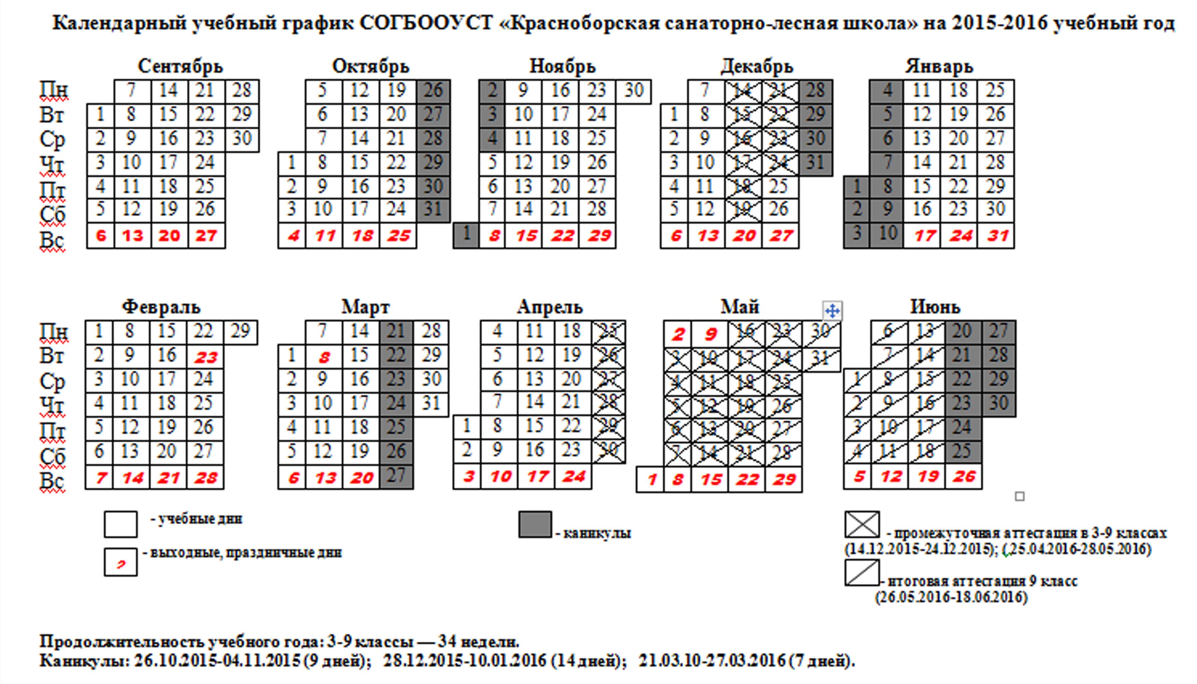

9.Документация

Режим занятий обучающихся регламентируется следующими документами:
9.1 Приказы директора.
9.2. Графики дежурств:
классных коллективов;
дежурных администраторов и педагогов.
9.3. Правила внутреннего трудового распорядка.
9.4. Правила внутреннего распорядка для обучающихся.
9.5. График работы библиотеки.
9.6. Графики работы кружков, факультативов, элективов, спортивных секций.
9.9. Режимом дня.

